17 Φεβρουαρίου 2020
BRAIN DRAIN
ΤΟ ΜΕΛΛΟΝ ΤΗΣ ΕΡΓΑΣΙΑΣ
Πώς θα πάμε από το brain drain στο brain gain
Η μαζική φυγή συμπολιτών μας με υψηλού επιπέδου προσόντα και δεξιότητες στο εξωτερικό, σε αναζήτηση καλύτερης εργασιακής προοπτικής, είναι μια από τις συνέπειες της οικονομικής κρίσης. Την περίοδο 2008-2017 έφυγαν από τη χώρα περίπου 500.000 Έλληνες νέοι και ικανοί άνθρωποι, δηλαδή το 4,6% του συνολικού της πληθυσμού. Προέρχονται από το πιο παραγωγικό κομμάτι της Ελληνικής κοινωνίας με το 51,4% να είναι στην «κρίσιμη» ηλικιακή κατηγορία 25-44, και σχεδόν στο 70%, απόφοιτοι ανώτατης εκπαίδευσης. Σύμφωνα με τις διαθέσιμες έρευνες, μεγάλος αριθμός αυτών που έφυγαν, είτε δεν σκοπεύουν να γυρίσουν καθόλου, είτε προσδιορίζουν τον επαναπατρισμό τους στο απώτερο μέλλον και υπό συγκεκριμένες προϋποθέσεις.
Είναι ένα μαζικού χαρακτήρα φαινόμενο, μιας κατεύθυνσης, που συνεχίζεται παρά τη βελτίωση του οικονομικού κλίματος. Ξεπερνάει την έννοια της κινητικότητας των εργαζομένων και αποτελεί σημαντικό πρόβλημα καθώς στερεί από την οικονομία τους ανθρώπινους πόρους που χρειάζονται για να αναπτυχθεί. Λόγω της μαζικής εκροής δυσχεραίνεται η αντιμετώπιση μεγάλων προκλήσεων, όπως η προσαρμογή στην 4^{η} βιομηχανική επανάσταση, δημιουργείται δημοσιονομική επιβάρυνση λόγω της μη απόδοσης της επένδυσης για την εκπαίδευσή τους, και επιβαρύνεται το δημογραφικό πρόβλημα. Η ανάσχεση της τάσης αυτής πόσο μάλλον η αντιστροφή της πρέπει να γίνει εθνικός στόχος, ενόψει των μεγάλων προκλήσεων της εποχής, καθώς οι γνώσεις και δεξιότητές τους αποτελούν σημαντικό εφόδιο για τον παραγωγικό μετασχηματισμό και τη βελτίωση της ανταγωνιστικότητας της ελληνικής οικονομίας.
Ωστόσο, το brain drain δεν είναι αποκλειστικά αποτέλεσμα της οικονομικής κρίσης. Αντανακλά και τις ευρύτερες παραγωγικές και διαρθρωτικές αδυναμίες της οικονομίας, που δυσκολεύουν τη δημιουργία ποιοτικών και καλά αμειβομένων θέσεων εργασίας υψηλής εξειδίκευσης. Σε αυτές, προστίθενται παράγοντες όπως η έλλειψη αξιοκρατίας, η διαφθορά, οι χαμηλής ποιότητας κοινωνικές παροχές και το κακό εργασιακό περιβάλλον σε αρκετές ελληνικές επιχειρήσεις.
Συμβάλει, με άλλα λόγια, στον κίνδυνο εγκλωβισμού της οικονομίας σε ένα φαύλο κύκλο περιορισμένης παραγωγικής βάσης, χαμηλής προστιθέμενης αξίας, χαμηλών ειδικοτήτων και χαμηλών μισθών. Επιπλέον, λόγω του brain drain, δυσχεραίνεται περισσότερο η αντιμετώπιση των μεγάλων προκλήσεων της εποχής και η αναζωογόνηση της παραγωγικής μας βάσης με εξωστρεφή προσανατολισμό. Η αξιοποίηση της δυναμικής και αξιόλογης, διασποράς που προστέθηκε την τελευταία δεκαετία στους ήδη υπάρχοντες απόδημους Έλληνες, είναι όμως μια σημαντική ευκαιρία. Η προσέλκυσή τους μπορεί να μετατρέψει το brain drain σε brain gain.
Η αποτελεσματική αντιμετώπιση του φαινομένου χρειάζεται ολιστική προσέγγιση και συντονισμό όλων των εμπλεκόμενων φορέων, των επιχειρήσεων, της Πολιτείας και της εκπαιδευτικής κοινότητας. Η πρωτοβουλία του Υπουργείου Εργασίας για τη δημιουργία της Ομάδας Rebrain Greece είναι ένα βήμα στη σωστή κατεύθυνση και ο ΣΕΒ συμμετέχει ενεργά σε αυτήν.
Παράλληλα, τρεις αλληλένδετοι στόχοι μπορούν να δημιουργήσουν έναν ενάρετο κύκλο για το ανθρώπινο δυναμικό υψηλών δεξιοτήτων: Η επιστροφή ανθρώπινου δυναμικού (Brain Regain), η ανάσχεση των μαζικών εκροών (Brain Retain) και η διασύνδεση των Ελλήνων του εξωτερικού με την εγχώρια επιχειρηματική και ερευνητική κοινότητα (Brain Circulation).

H επίτευξη αυτών των στόχων περνάει από την αντιμετώπιση των βαθύτερων αιτιών του προβλήματος, δηλαδή την ανάγκη επέκτασης του παραγωγικού και ανταγωνιστικού τομέα των διεθνώς εμπορεύσιμων προϊόντων και υπηρεσιών αυξανόμενης προστιθέμενης αξίας, για την αντιμετώπιση της αδυναμίας της ελληνικής οικονομίας να δημιουργεί και να διατηρεί πολλές και ποιοτικές παραγωγικές θέσεις εργασίας οι οποίες δεν θα αντιμετωπίζουν την υπερφορολόγηση που ήδη υφίστανται, αλλά και την επιβάρυνση με υψηλό μη μισθολογικό κόστος της παραγωγικής εργασίας. Πρέπει όμως να συμπληρώνεται από στοχευμένες παρεμβάσεις για τον επαναπατρισμό, τη διακράτηση όσων ήδη σκέφτονται να εγκαταλείψουν τη χώρα, και την ενεργοποίηση αυτών που παραμένουν έξω προς όφελος της Ελληνικής οικονομίας.

Ο ΣΕΒ προτείνει παρεμβάσεις σε δύο επίπεδα:
Το πρώτο αφορά στον παραγωγικό μετασχηματισμό με αύξηση του μεριδίου της βιομηχανίας στο ΑΕΠ, παραγωγική μεγέθυνση των μεσαίων και μικρών επιχειρήσεων, ψηφιακό μετασχηματισμό και σύγχρονες γνώσεις και δεξιότητες. Μαζί με τη βελτίωση του επενδυτικού περιβάλλοντος και την άρση στρεβλώσεων (όπως το υψηλό μη μισθολογικό κόστος), είναι απαραίτητα βήματα για τη συνολική αναβάθμιση των παραγωγικών δυνατοτήτων της χώρας μας.
Το δεύτερο, αφορά σε εξειδικευμένο Σχέδιο Δράσης με 5 πυλώνες:
- Δράσεις για την παρακίνηση επιστροφής Ελλήνων υψηλών προσόντων που βρίσκονται στο εξωτερικό.
- Δράσεις για την ανάσχεση των μαζικών εκροών του ανθρώπινου δυναμικού υψηλών προσόντων από την Ελλάδα προς το εξωτερικό.
- Οριζόντιες δράσεις για τη διακράτηση όσο και την παρακίνηση επιστροφής με προτεραιότητα την άρση της υπερφορολόγησης της παραγωγικής εργασίας και την μείωση του υψηλού μη μισθολογικού κόστους αυτής.
- Δράσεις διασύνδεσης των Ελλήνων του εξωτερικού με την εγχώρια επιχειρηματική και ερευνητική κοινότητα.
- Δημιουργία ενός μόνιμου μηχανισμού παρακολούθησης και σχεδιασμού πολιτικών για την αντιμετώπιση του brain drain.
Στις 3 Φεβρουαρίου, ο ΣΕΒ οργάνωσε εκδήλωση για το brain drain όπου παρουσιάστηκαν τα κύρια σημεία και τα συμπεράσματα της σχετικής μελέτης του και η στοχευμένη δράση του Υπουργείου Εργασίας ‘ΕΛΛΑΔΑ ΞΑΝΑ’ παράλληλα με την παρουσίαση ενδεικτικών ιδιωτικών και δημόσιων πρωτοβουλιών για το brain drain. Αναδείχθηκε η ανάγκη συντονισμένων προσπαθειών και συνεργειών μεταξύ φορέων και πρωτοβουλιών τόσο του δημοσίου, όσο και του ιδιωτικού τομέα. Συμφωνήθηκε πως δεν υπάρχουν ούτε μαγικές, ούτε εύκολες λύσεις και πως μόνο μέσα από ανάλογο πνεύμα και ισχυρή διάθεση συνεργασίας θα επαναφέρουμε στη χώρα το πολύτιμο ανθρώπινο κεφάλαιο που μετανάστευσε τα προηγούμενα χρόνια. Ο ΣΕΒ θα συνεχίσει να εργάζεται συστηματικά σε αυτή την κατεύθυνση σε συνεργασία με κάθε δημόσιο ή ιδιωτικό φορέα, που έχει τον ίδιο στόχο.

Το παρόν συντάχτηκε από τον τομέα Απασχόλησης και Αγοράς Εργασίας του ΣΕΒ και βασίζεται σε μελέτη, η οποία πραγματοποιείται στο πλαίσιο της Πράξης «Θεσμική και επιχειρησιακή ενδυνάμωση του κοινωνικού εταίρου ΣΕΒ» που υλοποιείται μέσω του Επιχειρησιακού Προγράμματος «Ανάπτυξη Ανθρώπινου Δυναμικού, Εκπαίδευση και Δια Βίου Μάθηση».

 |  | 
Τι είναι το brain drain;
Ο όρος brain drain (διαρροή εγκεφάλων) αναφέρεται στη μαζική εκροή ανθρώπων που διαθέτουν υψηλού επιπέδου προσόντα και δεξιότητες από μια γεωγραφική περιοχή για μόνιμη εγκατάσταση σε άλλες γεωγραφικές περιοχές. Ο όρος πρωτοεμφανίστηκε τη δεκαετία του 1960 στη Μεγάλη Βρετανία προκειμένου να περιγράψει την μετακίνηση επιστημόνων από την μεταπολεμική Ευρώπη προς στις Ηνωμένες Πολιτείες και τον Καναδά. Στις μέρες μας χρησιμοποιείται για να περιγράψει το φαινόμενο της μετανάστευσης επιστημόνων από τις λιγότερο προς τις περισσότερο ανεπτυγμένες χώρες και περιφέρειες. Άλλοι όροι που χρησιμοποιούνται στη διεθνή βιβλιογραφία είναι «φυγή ανθρώπινου κεφαλαίου» (human capital flight), μετανάστευση ταλέντων (talent migration), μετανάστευση υψηλών δεξιοτήτων (high skilled migration).

Μέγεθος και ένταση του φαινομένου του brain drain στην Ελλάδα της κρίσης
Τα χρόνια της κρίσης η Ελλάδα αντιμετώπισε ένα μαζικό κύμα μετανάστευσης νέων και ικανών ανθρώπων. Όπως βλέπουμε στο (Δ1) μεταξύ 2008 και 2012 οι ετήσιες εκροές Ελλήνων πολιτών υπερτριπλασιάστηκαν φτάνοντας τα 65.264 άτομα (από 19.088). Παρά τη σταδιακή μείωση της έντασης του φαινομένου η μετανάστευση Ελλήνων προς το εξωτερικό παρέμεινε μέχρι το 2017 (τελευταίο έτος για το όποιο υπάρχουν στοιχεία), υπερδιπλάσια σε σχέση με τα προ κρίσης επίπεδα – πάνω από 50.000 αναχωρήσεις ανά έτος, ενώ η καθαρή εκροή υπερβαίνει τις 20.000 ανά έτος.

Δ1. Μεταβολή εκροών-εισροών Ελλήνων την περίοδο 2008-2017

Πηγή: Eurostat
Συνολικά την περίοδο 2008-17 έφυγαν από την χώρα 467.765 Έλληνες πολίτες, με την καθαρή μετανάστευση (εκροές-εισροές) να ανέρχεται σε 192.493 άτομα - περίπου 1,9% του μέσου πληθυσμού της περιόδου 2008-2017 (Δ2).
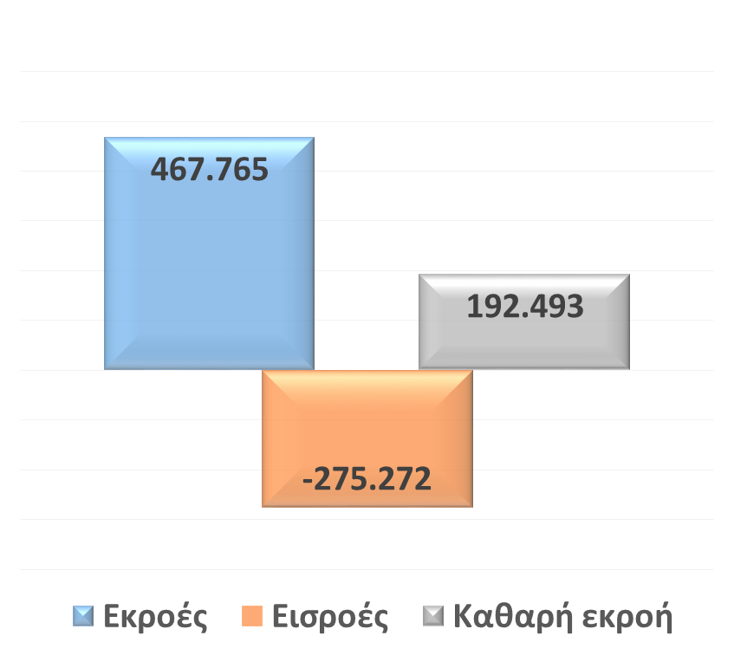 | Δ2. Συνολικές εκροές και εισροές Ελλήνων την περίοδο 2008-2017  Πηγή:Eurostat
Αν και το παρόν μεταναστευτικό κύμα είναι αναλογικά μικρότερο σε ένταση σε σχέση με παλαιότερα μεταναστευτικά κύματα που παρουσιάστηκαν κατά τη διάρκεια του 20^{ου} αιώνα προκαλεί προβληματισμό το γεγονός ότι, οι εκροές προέρχονται από το πιο παραγωγικό κομμάτι της Ελληνικής κοινωνίας. Όπως βλέπουμε στο (Δ3) η συντριπτική πλειοψηφία των Ελλήνων που μετανάστευσαν (86,3%) ήταν εργάσιμης ηλικίας (15-64 ετών), ενώ περίπου ένας στους δύο (51,4%) προέρχεται από την «κρίσιμη» ηλιακή κατηγορία 25-44. Για τις εργάσιμες ηλικίες (15-64) η καθαρή εκροή της περιόδου 2008-2017 ανέρχεται σε 189.649 άτομα (98,5% του συνόλου της καθαρής εκροής) εκ των οποίων οι 125.397 ανήκουν στην «κρίσιμη» ηλικιακή κατηγορία 25-44 (65,1% του συνόλου της καθαρής εκροής) (Δ4).
Δ3. Ηλικιακή πυραμίδα εισροών-εκροών Ελλήνων (2008-2017)  Πηγή: ΕΛΣΤΑΤ – Eurostat (προσαρμογή βάση παραδοχών)* | Δ4. Καθαρές εκροές Ελλήνων ανά ηλικιακή κατηγορία (2008-2017)  Πηγή: ΕΛΣΤΑΤ – Eurostat (προσαρμογή βάση παραδοχών)*
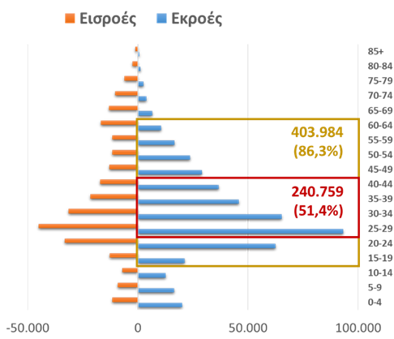 | 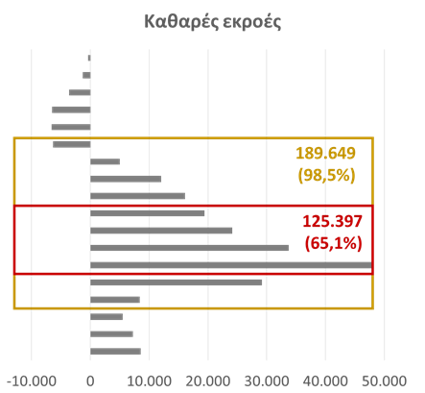
Στα διαθέσιμα στοιχεία δεν περιλαμβάνεται η ηλικιακή δομή ανά εθνικότητα και κάνουμε την παραδοχή ότι η ηλικιακή δομή των Ελλήνων μεταναστών είναι όμοια με αυτήν που ισχύει για το σύνολο.

Αυτό πρακτικά σημαίνει ότι από το μέσο σύνολο του Ελληνικού πληθυσμού που βρίσκονται στην κρίσιμη ηλικιακή κατηγορία 25-44 το 8,4% μετανάστευσε την περίοδο 2008-17 και το 4,6% παραμένει ακόμα στο εξωτερικό.

Αν και το παρόν μεταναστευτικό κύμα είναι αναλογικά μικρότερο σε ένταση σε σχέση με παλαιότερα μεταναστευτικά κύματα που παρουσιάστηκαν κατά τη διάρκεια του 20^{ου} αιώνα προκαλεί προβληματισμό το γεγονός ότι, οι εκροές προέρχονται από το πιο παραγωγικό κομμάτι της Ελληνικής κοινωνίας.

Το μεγαλύτερο πρόβλημα όμως εντοπίζεται στο ότι οι καθαρές εκροές Ελλήνων πτυχιούχων ηλικίας 25-64 ετών για την περίοδο 2008-17 κυμαίνονται από 91.250 έως 123.289, ανάλογα με τις παραδοχές για το ποσοστό των πτυχιούχων στις συνολικές εκροές και εισροές και οι οποίες κινούνται μεταξύ 60 και 70% (Δ5). Αυτό σημαίνει ότι ένα ποσοστό της τάξης του 5,9% έως 8% των Ελλήνων πτυχιούχων στη συγκεκριμένη ηλικιακή κατηγορία αποχώρησε από τη χώρα την περίοδο 2008-2017 και παραμένει στο εξωτερικό (Δ6).

Δ5. Εκτίμηση εκροών/εισροών και καθαρών πτυχιούχων 25-64 ετών με βάση εναλλακτικά σενάρια (2008-2017)  Πηγή: ΕΛΣΤΑΤ, Eurostat | Δ6. Καθαρές εκροές πτυχιούχων ως ποσοστό συνόλου πτυχιούχων της χώρας (25-64 ετών) με βάση εναλλακτικά σενάρια  Πηγή: ΕΛΣΤΑΤ, Eurostat
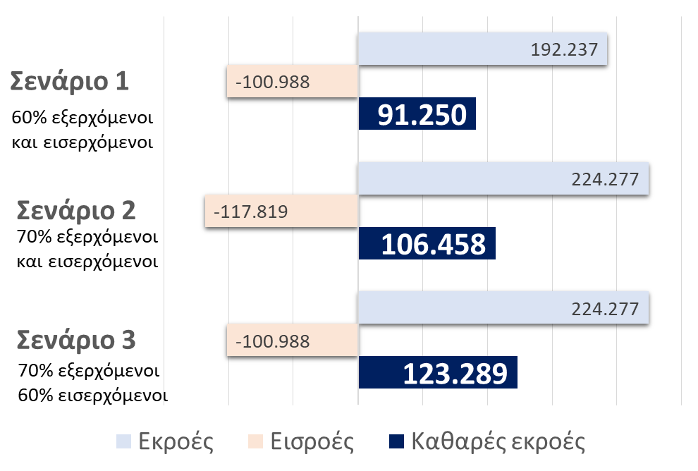 | 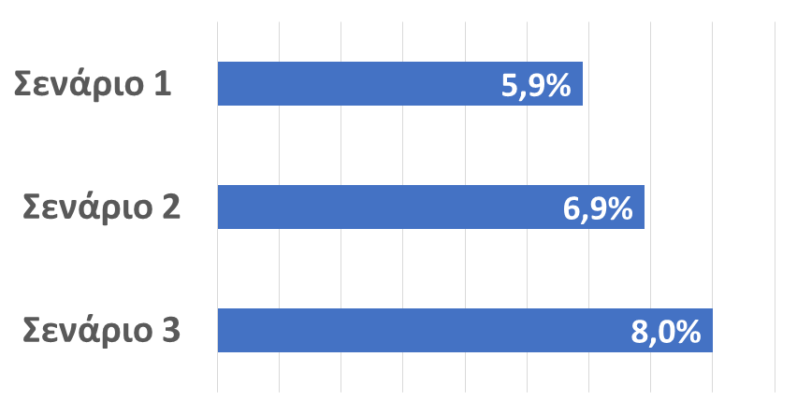

Οι ροές των Ελλήνων μεταναστών της συγκεκριμένης περιόδου κατευθύνθηκαν κυρίως προς ένα μικρό αριθμό Ευρωπαϊκών χωρών, με προεξάρχουσα τη Γερμανία που φαίνεται ότι απορροφά σχεδόν τους μισούς εξ αυτών. Σημαντική μετανάστευση υπάρχει επίσης προς το Ηνωμένο Βασίλειο. Από τις υπερπόντιες χώρες μόνο η Αυστραλία δείχνει να αποτελεί σημαντικό μεταναστευτικό προορισμό.
Το brain drain όμως δεν είναι αποκλειστικά Ελληνικό φαινόμενο. Εντάσσεται σε ένα ευρύτερο παγκόσμιο φαινόμενο μεγάλης κλίμακας μετανάστευσης εργαζόμενων υψηλής ειδίκευσης από τις λιγότερο προς τις περισσότερο ανεπτυγμένες οικονομίες. Σύμφωνα με πρόσφατη μελέτη του Global Knowledge Partnership on Migration and Development (KNOMAD) από το 2010, σχεδόν μία στις έξι χώρες του κόσμου είδε το 20% του πληθυσμού τους με υψηλή ειδίκευση να μεταναστεύει στο εξωτερικό. Ειδικότερα στην Ευρωπαϊκή Ένωση οι μεταναστευτικές ροές προέρχονται κυρίως από τις χώρες της ανατολικής και (δευτερευόντως) νότιας Ευρώπης προς τις χώρες της Βόρειας και Δυτικής Ευρώπης.

Αίτια του brain drain στη χώρα μας
Η μαζική εκροή εξειδικευμένου ανθρώπινου δυναμικού από την Ελλάδα κατά την τελευταία δεκαετία συνδέεται άμεσα με την παρατεταμένη οικονομική κρίση που βίωσε η χώρα μας. H οικονομική κρίση επιδείνωσε δραματικά τις προοπτικές εύρεσης ή παραμονής στην εργασία (Δ7), ειδικότερα των νέων και υψηλά καταρτισμένων Ελλήνων, με αποτέλεσμα η μετανάστευση να καταστεί ελκυστική επιλογή για πολλούς εξ αυτών.

Δ7. Εξέλιξη ποσοστού ανεργίας και εκροών Ελλήνων (2008-2017)

Πηγή: ΕΛΣΤΑΤ-Eurostat
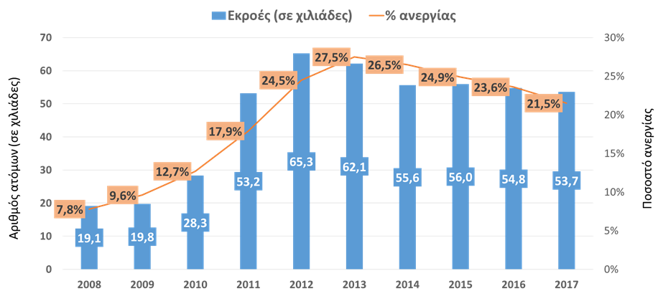

Ωστόσο το brain drain δεν είναι αποκλειστικά σύμπτωμα της οικονομικής κρίσης. Αντανακλά ευρύτερες παραγωγικές και διαρθρωτικές αδυναμίες της ελληνικής οικονομίας και κοινωνίας οι οποίες αναδείχθηκαν και επιδεινώθηκαν την τελευταία δεκαετία.
Η πρώτη βασική αδυναμία αφορά το στρεβλό παραγωγικό μοντέλο που δεν ευνοεί τη δημιουργία ποιοτικών, παραγωγικών και καλά αμειβομένων θέσεων εργασίας υψηλής εξειδίκευσης. Όπως βλέπουμε στο (Δ8), Ελλάδα και ΕΕ ακολουθούν αντίστροφη πορεία όσον αφορά τη σχετική βαρύτητα των επαγγελμάτων υψηλών δεξιοτήτων. Το 2018 η απόκλιση της Ελλάδας από το μέσο όρο της ΕΕ όσον αφορά το μερίδιο των επαγγελμάτων υψηλών δεξιοτήτων στη συνολική απασχόληση ήταν 10,9 ποσοστιαίες μονάδες (31,2% έναντι 42,1%) ενώ το 2008 ήταν μόλις 3,4 ποσοστιαίες μονάδες (35,2% έναντι 38,6%).

Δ8. Μερίδια επαγγελμάτων στην απασχόληση στην Ελλάδα και την ΕΕ

Πηγή Eurostat
Παράλληλα την περίοδο 2008-2018 το ποσοστό υπερειδικευμένης απασχόλησης αυξήθηκε κατά περίπου 11 ποσοστιαίες μονάδες, από 19,9% σε 30,8% με αποτέλεσμα η διαφορά από τον αντίστοιχο μέσο όρο να αγγίζει πλέον τις 9 ποσοστιαίες μονάδες (Δ9). Στις ηλικίες μάλιστα 25-34 ετών η Ελλάδα καταλαμβάνει, σύμφωνα με τα στοιχεία του Cedefop μακράν την πρώτη θέση στην ΕΕ, με το ποσοστό υπερειδικευμένης απασχόλησης να ανέρχεται στο 44,5%.
Κοινός παρανομαστής των κλάδων που παρουσιάζουν υψηλή ένταση υπερειδικευμένης απασχόλησης είναι, όπως έδειξε πρόσφατη έρευνα του ΣΕΒ, ο εσωστρεφής χαρακτήρας τους (δηλαδή παράγουν διεθνώς μη εμπορεύσιμα προϊόντα και υπηρεσίες) και η παροχή υπηρεσιών που δεν είναι έντασης γνώσης (π.χ. Τουρισμός και Εστίαση). Ειδικότερα όσον αφορά τη μεταποίηση, η συγκεκριμένη έρευνα του ΣΕΒ έδειξε ότι η ένταση της υπερεκπαιδευμένης απασχόλησης ποικίλει ανάλογα με το επίπεδο τεχνολογικής εξειδίκευσης.
Δ9. Εξέλιξη ποσοστού υπερεκπαιδευμένης απασχόλησης* για εργαζόμενους στην Ελλάδα και την ΕΕ (2008-2018)

Πηγή Eurostat
*% ατόμων ηλικίας 20-64 με πτυχίο τριτοβάθμιας εκπαίδευσης που απασχολούνται σε επαγγέλματα μεσαίων και χαμηλών δεξιοτήτων (ISCO 4-9).

Η δεύτερη βασική αδυναμία, είναι το σχετικά χαμηλό επίπεδο των καθαρών οικονομικών απολαβών που έχουν οι εργαζόμενοι στην Ελλάδα κυρίως λόγω της υψηλής φορολογίας και των εισφορών εργαζομένων και επιχειρήσεων που ανεβάζουν το μη μισθολογικό κόστος της εργασίας. Ειδικότερα για τους αποφοίτους τριτοβάθμιας εκπαίδευσης, το καθαρό μέσο ετήσιο εισόδημα που δήλωσαν το 2018 ήταν κατά 36% χαμηλότερο σε σχέση με αυτό που δήλωσαν το 2008 (12.320 έναντι 19.278 €). Το εισόδημα του 2008 απεδείχθη μη-βιώσιμο, καθώς δεν βασιζόταν στην αύξηση της παραγωγικής ικανότητας και της ανταγωνιστικότητας της οικονομίας. Πλέον το χάσμα από τον αντίστοιχο μέσο όρο της ΕΕ (26.704 €) ξεπερνά το 50% (Δ10).

Δ10. Μέσο καθαρό ετήσιο εισόδημα των ατόμων ηλικίας 18-64 ετών υψηλού μορφωτικού επιπέδου (ISCED) στην Ελλάδα και την ΕΕ (2008-2018)

Πηγή: Eurostat
Παράλληλα στην οικονομία μας, σύμφωνα με σχετικές έρευνες του Eurofοund (βλ. εδώ και εδώ) ένα συνεχώς διευρυνόμενο ποσοστό των ελληνικών νοικοκυριών, που υπερβαίνει πλέον το 50% δυσκολεύεται να καλύψει τις οικονομικές του ανάγκες. Το πρόβλημα επιδεινώνεται από την υψηλή και πολύ προοδευτική φορολόγηση των εισοδημάτων από εργασία (έως 65% του μισθού σε ασφαλιστικές εισφορές και φόρους) (βλ. εδώ).
Η τρίτη βασική αδυναμία αφορά τις μη ικανοποιητικές συνθήκες εργασίας. Η Ελλάδα καταγράφει κακή επίδοση στους περισσότερους δείκτες ποιότητας της εργασίας (job quality indices) που μετρά το Eurofound μέσω του European Working Conditions Survey. Είναι ενδεικτικό ότι η Ελλάδα είναι ουραγός όσον αφορά τη δημιουργία των λεγόμενων “high-flying jobs” καθώς μόνο το 5% των θέσεων εργασίας στη χώρα μας κατατάσσεται στο συγκεκριμένο επαγγελματικό προφίλ (έναντι μέσου όρου στην ΕΕ 21%) ενώ καταλαμβάνει την δεύτερη υψηλότερη θέση όσον αφορά τις θέσεις εργασίας κακής ποιότητας (“poor quality jobs”) με 41% έναντι μέσου όρου στην ΕΕ 20% (Δ11). Δηλαδή οι Έλληνες τείνουν να εργάζονται σε εργασίες υψηλών απαιτήσεων από πλευράς ωραρίου και έντασης που όμως δεν προσφέρουν αντίστοιχες ευκαιρίες και ανταμοιβές σε όρους αυτονομίας και εξέλιξης.

Δ11. Ποσοστό εργαζομένων στα πέντε προφίλ θέσεων εργασίας του Eurofound

Πηγή: Εrofound – European Working Conditions Survey 2015
- High flying jobs: Δουλειές υψηλής έντασης που προσφέρουν καλές αμοιβές και προοπτικές εξέλιξης
- Smooth running jobs: Δουλειές που προσφέρουν εκούσιας ευελιξία στην οργάνωση του χρόνου εργασίας, ωστόσο οι αμοιβή και οι προοπτικές εξέλιξης είναι συγκριτικά χαμηλές.
- Active manual jobs: Κυρίως χειρωνακτικές εργασίες που περιλαμβάνουν αρκετά επίπονα καθήκοντα ενώ παράλληλα παρουσιάζουν υψηλή ακούσια αστάθεια όσον αφορά το ωράριο.
- Under pressure jobs: Δουλειές υψηλής ένταση και κακής ποιότητας που προσφέρουν ωστόσο σχετικά καλές αμοιβές και ευκαιρίες ανάληψής πρωτοβουλιών.
- Poor quality jobs: Δουλειές που χαρακτηρίζονται από χαμηλές αμοιβές, ανυπαρξία προοπτικών επαγγελματικής εξέλιξης υψηλό μερίδιο μονότονων καθηκόντων και χαμηλή ευχέρεια ανάληψης πρωτοβουλιών.

Επίσης οι σχετικές μετρήσεις δείχνουν ότι ο βαθμός ικανοποίησης των Ελλήνων εργαζομένων από την εργασία τους συνεχώς μειώνεται ενώ η απόκλιση από τις ευρωπαϊκές τάσεις διευρύνεται.

Δ12. Βαθμός ικανοποίησης από τη σημερινή εργασία (1-10 όπου 10=υψηλότερο)

Πηγή: Eurostat
Οι κακές συνθήκες εργασίας, η αναξιοκρατία, η απουσία προοπτικών επαγγελματικής εξέλιξης αναφέρονται εξάλλου ως βασικοί λόγοι φυγής και σε σειρά εξειδικευμένων ερευνών που έχουν διεξαχθεί σε άτομα που έχουν αποχωρήσει από τη χώρα (βλ. εδώ).
Η τέταρτη βασική αδυναμία αφορά το χαμηλό επίπεδο υποκειμενική και υλικής ευημερίας, όπως αυτό μετράται με τους δείκτες ποιότητας ζωής. Η Ελλάδα καταλαμβάνει την προτελευταία θέση στον ΟΟΣΑ και την τελευταία στην ΕΕ όσον αφορά το δηλωθέν επίπεδο ικανοποίησης των πολιτών από τη ζωή τους. Παράλληλα οι Έλληνες δηλώνουν σε ποσοστό υπερδιπλάσιο του Ευρωπαϊκού μέσου όρου ότι δεν είναι αισιόδοξοι για το μέλλον, με τη χώρα μας να καταλαμβάνει, μακράν της επόμενη, την τελευταία θέση στην κατάταξη. Η Ελλάδα κατέγραψε επίσης τη χειρότερη επίδοση στην ΕΕ όσον αφορά την ποιότητα των δημοσίων υπηρεσιών, με μέση τιμή ικανοποίησης 4,7 (με άριστα 10). Ο αντίστοιχος μέσος όρος σε επίπεδο ΕΕ ήταν 6,3 (Δ13).
Δ13. Βαθμός ικανοποίησης από ποιότητα δημοσίων υπηρεσιών (1-10 όπου 10=υψηλότερο)

Πηγή: Eurostat

Το brain drain δεν είναι αποκλειστικά αποτέλεσμα της οικονομικής κρίσης αλλά αντανακλά και τις ευρύτερες παραγωγικές, διαρθρωτικές αδυναμίες της ελληνικής οικονομίας που δυσκολεύουν τη δημιουργία ποιοτικών, παραγωγικών και καλά αμειβομένων θέσεων εργασίας υψηλής εξειδίκευσης. Σημαντικοί λόγοι φυγής, σύμφωνα με όλες τις διαθέσιμες έρευνες είναι επίσης η έλλειψη αξιοκρατίας, η διαφθορά, οι κακής ποιότητας κοινωνικές παροχές και οι κακές εργασιακές συνθήκες.

Ποια είναι η σημερινή πρόκληση;
Όπως προαναφέραμε, παρά τη βελτίωση της οικονομίας ο αριθμός των Ελλήνων που φεύγουν από τη χώρα ανά έτος παρέμεινε σταθερός μέχρι και το 2017 πάνω από το όριο των 50.000, και ήταν υπερδιπλάσιος σε σχέση με αυτόν που υπήρχε πριν την κρίση. Εξίσου ανησυχητικό είναι και το γεγονός, σύμφωνα με τις διαθέσιμες έρευνες, ένα συνεχώς αυτών που έχουν φύγει δηλώνει ότι δεν σκοπεύει να γυρίσει πίσω ή τοποθετεί την επιστροφή του στο απώτερο μέλλον (βλ. εδώ).
Η συνεχιζόμενη μαζική εκροή εκατοντάδων χιλιάδων Ελλήνων δυσχεραίνει την αντιμετώπιση των μεγάλων προκλήσεων της εποχής, όπως η προσαρμογή στην 4η βιομηχανική επανάσταση και την αναζωογόνηση της παραγωγικής μας βάσης με εξαγωγικό προσανατολισμό. Και αυτό γιατί η μετανάστευση αυτών των ανθρώπων συνδέεται με τις ελλείψεις σε ανθρώπινο δυναμικό υψηλής εξειδίκευσης, και με σύγχρονες δεξιότητες που αντιμετωπίζουν οι ελληνικές επιχειρήσεις. Ο ΣΕΒ εκτιμά ότι περισσότερες από μια στις τρεις επιχειρήσεις στην Ελλάδα (35,6%) αντιμετωπίζουν δυσκολίες στην κάλυψη κενών θέσεων εργασίας (Δ14), ενώ, σε σχετική έρευνα της εταιρίας Manpower η Ελλάδα κατατάσσεται στην 7η θέση ανάμεσα σε 43 χώρες όσον αφορά τη δυσκολία κάλυψης των αναγκαίων δεξιοτήτων από τις επιχειρήσεις.

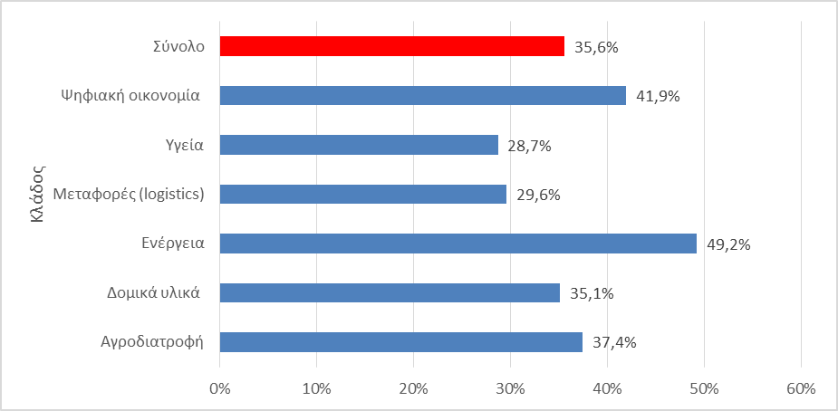 | Δ14. Ποσοστό επιχειρήσεων που αντιμετωπίζουν δυσκολία στην κάλυψη κενών θέσεων  Πηγή: ΣΕΒ - ΙΟΒΕ
Μια άλλη, και πολύ σημαντική μάλιστα, διάσταση του brain drain είναι η δημοσιονομική επιβάρυνση της χώρας λόγω της μη απόδοσης της δημόσιας επένδυσης που έχει γίνει για την εκπαίδευση όσων μεταναστεύουν. Ειδικότερα σύμφωνα με εκτιμήσεις το συνολικό κόστος ανά άτομο για απόφοιτους τριτοβάθμιας εκπαίδευσης ανέρχεται σε περίπου €34.000 και συνεπώς το συνολικό ποσό απώλειας κυμαίνεται μεταξύ 3,1 και 4,2 δισ. €, ανάλογα με την παραδοχή που κάνουμε για το συνολικό μερίδιο των πτυχιούχων στις εκροές.
Τέλος το brain drain επιβαρύνει το δημογραφικό πρόβλημα που αντιμετωπίζει η χώρα μας. Οι συνολικές καθαρές εκροές Ελλήνων πολιτών που σημειώθηκαν την περίοδο 2008-2017 αντιπροσωπεύουν το 1,9% του μέσου πληθυσμού της συγκεκριμένης περιόδου. Στην ηλικιακή κατηγορία 25-34 οι αποχωρήσαντες αποτελούν το 12,2% του αντίστοιχου πληθυσμού και οι καθαρές εκροές το 6,5% ενώ στην ηλικιακή κατηγορία 35-44 οι αποχωρήσαντες αποτελούν το 5,6% του αντίστοιχου πληθυσμού και οι καθαρές εκροές το 3,1%. Συνολικά το 8,4% των Ελλήνων που βρίσκονται στην κρίσιμη ηλικιακή κατηγορία 25-44 μετανάστευσαν την περίοδο 2008-17 και σχεδόν 4,6% παραμένει στο εξωτερικό (Δ15).
Δ15. Εκροές και εισροές Ελλήνων ανά ηλικιακή κατηγορία ως ποσοστό του αντίστοιχου μέσου πληθυσμού της περιόδου 2008-2017
Ηλικιακή κατηγορία | Μέσος πληθυσμός (Έλληνες) | Εκροές | Εισροές | Καθαρές εκροές | % εκροών / πληθ. | % εισροών / πληθ. | % καθαρών εκροών / πληθ.
0-14 | 1.440.161 | 49.097 | 40.108 | 8.989 | 3,4% | 2,8% | 0,6%
15-24 | 1.048.475 | 83.589 | 66.387 | 17.202 | 8,0% | 6,3% | 1,6%
25-34 | 1.293.439 | 158.334 | 74.046 | 84.288 | 12,2% | 5,7% | 6,5%
35-44 | 1.466.050 | 82.425 | 37.492 | 44.934 | 5,6% | 2,6% | 3,1%
45-64 | 2.675.400 | 79.636 | 40.051 | 39.586 | 3,0% | 1,5% | 1,5%
>65 | 2.173.981 | 14.684 | 17.188 | - 2.504 | 0,7% | 0,8% | -0,1%
Σύνολο | 10.097.506 | 467.765 | 275.272 | 192.493 | 4,6% | 2,7% | 1,9%

Πηγή: ΕΛΣΤΑΤ, Εurostat – (Προσαρμογή βάσει παραδοχών)
Ο μεγάλος κίνδυνος που αντιμετωπίζει η χώρα μας είναι η εμπέδωση μιας νοοτροπίας φυγής στο εξωτερικό των ικανότερων στελεχών η οποία θα συνδυάζεται και με σταδιακή συναισθηματική απομάκρυνση από την Ελλάδα. Αν συμβεί αυτό τότε η Ελλάδα θα εγκλωβιστεί σε ένα φαύλο κύκλο περιορισμένης παραγωγικής βάσης, χαμηλής προστιθέμενης αξίας, χαμηλών ειδικοτήτων και χαμηλών μισθών. Η αποτροπή των μαζικών εκροών μορφωμένων και ικανών Ελλήνων αποτελεί συνεπώς άμεση και κορυφαία προτεραιότητα.
Από την άλλη πλευρά, όμως η αυξημένη ροή Ελλήνων προς τις Ευρωπαϊκές χώρες τα χρόνια της κρίσης, συνέβαλε στην ποσοτική και ποιοτική αναζωογόνηση της Ελληνικής διασποράς. Ανοίγονται έτσι δύο ευκαιρίες για την Ελληνική οικονομία:
- Η πρώτη ευκαιρία συνδέεται με προοπτική μόνιμης επιστροφής του ανθρώπινου δυναμικού που έχει εργασθεί στο εξωτερικό. Μέσω αυτής της διαδικασίας μπορούν να εισαχθούν γνώσεις και δεξιότητες που λείπουν από την ελληνική οικονομία.
- Η δεύτερη ευκαιρία συνδέεται με την ενεργοποίηση και αξιοποίηση της διασποράς προς όφελος της ελληνικής οικονομίας. Αυτό μπορεί να συμβεί τόσο μέσω της ενθάρρυνσης διεθνών συνεργασιών μεταφορά γνώσης όσο και μέσω της πραγματοποίησης επενδύσεων από Έλληνες της διασποράς στην ελληνική οικονομία.
Η επιτυχής αντιμετώπιση αυτών των τριών επιμέρους προκλήσεων (αποτροπή των μαζικών εκροών, αξιοποίηση της διασποράς, δημιουργία προϋποθέσεων επιστροφής) θα θέσει σε λειτουργία έναν ενάρετο κύκλο για τη χώρα (Δ16).

Δ16. Ενάρετος κύκλος για την αντιμετώπιση του brain drain

Για να αντιμετωπιστεί το brain drain θα πρέπει να τεθεί σε εφαρμογή ένας ενάρετος κύκλος αποτροπής της μαζική φυγή μορφωμένων και ικανών Ελλήνων από τη χώρα (brain retain), αξιοποίησης όσων βρίσκονται στο εξωτερικό (brain circulation) και δημιουργίας των απαραίτητων προϋποθέσεων για τον επαναπατρισμό τους (brain regain).

Υφιστάμενες πρωτοβουλίες και δράσεις για την αντιμετώπιση του brain drain στην Ελλάδα
Τα τελευταία χρόνια έχουν αναληφθεί διάφορες πρωτοβουλίες από ιδιωτικούς και δημόσιους φορείς τόσο για την ανάσχεση των μαζικών εκροών ατόμων με υψηλά προσόντα, όσο και για την ενθάρρυνση της επιστροφής αυτών που έχουν φύγει ή τη διασύνδεση και λειτουργική δικτύωση του με την Ελληνική διασπορά. Στη συνέχεια παρουσιάζουμε ορισμένες από αυτές.
Όσον αφορά την ανάσχεση των μαζικών εκροών τo ReGeneration είναι ένα πρόγραμμα έμμισθης απασχόλησης το οποίο απευθύνεται σε νέους πτυχιούχους έως 29 ετών οι οποίοι διαθέτουν λιγότερα από τρία χρόνια επαγγελματικής προϋπηρεσίας. Μέχρι τα τέλη του 2018 είχαν πραγματοποιηθεί 1.471 τοποθετήσεις σε επιχειρήσεις εκ των οποίων η μεγάλη πλειονότητα (πάνω από το 90%) κατέληξε σε επέκταση του αρχικού εξαμηνιαίου συμβολαίου, ενώ μέχρι το τέλος του 2019 πραγματοποιήθηκαν άλλες 1.300 τοποθετήσεις.
Στο ίδιο αντικείμενο και στο πλαίσιο των ενεργητικών πολιτικών απασχόλησης που εκπονεί ο ΟΑΕΔ έχουν υλοποιηθεί προγράμματα επιδοτούμενης απασχόλησης τα οποία στοχεύουν είτε αποκλειστικά είτε κατά προτεραιότητα στην πρόσληψη αποφοίτων τριτοβάθμιας εκπαίδευσης. Στην ίδια κατεύθυνση κινείται και το πρόγραμμα Ενίσχυση της Αυτοαπασχόλησης Πτυχιούχων Τριτοβάθμιας Εκπαίδευσης που υλοποιείται πλαίσιο του Επιχειρησιακού Προγράμματος Ανταγωνιστικότητα, Επιχειρηματικότητα & Καινοτομία για την προγραμματική περίοδο 2015-2010 (ΕΠΑΝΕΚ 2014-2010) και αποσκοπεί στην ενθάρρυνση έναρξη/υποστήριξη της άσκησης επαγγελματικής δραστηριότητας από αποφοίτους ανωτάτων εκπαιδευτικών ιδρυμάτων σε τομέα συναφή με την ειδικότητά τους.
‘Όσον αφορά την παρακίνηση της επιστροφής το Brain Regain είναι μια πρωτοβουλία του μη κερδοσκοπικού σωματείου «Ελληνικές Ρίζες» που υποστηρίζουν 31 μεγάλες εταιρείες από την Ελλάδα. Το συγκεκριμένο πρόγραμμα δίνει τη δυνατότητα σε Έλληνες υψηλών προσόντων που εργάζονται στο εξωτερικό και επιθυμούν να επιστρέψουν να έλθουν σε απευθείας επαφή με υψηλόβαθμα στελέχη επιχειρήσεων από την Ελλάδα, τα οποία αναλαμβάνουν το έργο της καθοδήγησης και δικτύωσης ώστε να αναδειχθούν οι δυνατότητες επαναπατρισμού. Μέχρι σήμερα έχουν υποβληθεί στην πλατφόρμα περίπου 400 αιτήματα από Έλληνες του εξωτερικού που επιθυμούν να επιστρέψουν. Στον επαναπατρισμό των Ελλήνων που βρίσκονται στο εξωτερικό επιδιώκει να συμβάλει επίσης το πιλοτικό πρόγραμμα «Ελλάδα Ξανά» το οποίο ανακοινώθηκε από το Υπουργείο Εργασίας το Δεκέμβριο του 2019 (Δ17).

Δ17 Πρόγραμμα ΕΛΛΑΔΑ…ΞΑΝΑ
Το πρόγραμμα ΕΛΛΑΔΑ…ΞΑΝΑ συνιστά την πρώτη πιλοτική δράση της Ελληνικής Πολιτείας για τη δημιουργία συνθηκών εισροής τεχνογνωσίας στη χώρα μας. Το πρόγραμμα χρηματοδοτεί επιχειρήσεις που δραστηριοποιούνται στην Ελλάδα, για να προσλάβουν έως πεντακόσιους (500) εργαζόμενους 28-40 ετών του εξωτερικού με άριστη γνώση της Ελληνικής γλώσσας, με διεθνή εργασιακή εμπειρία δύο τουλάχιστον ετών, κάτοχοι μεταπτυχιακού ή/και διδακτορικού τίτλου σπουδών.

Η ελάχιστη συνολική μικτή αμοιβή του εργαζόμενου σε ενταγμένες επιχειρήσεις στο πρόγραμμα είναι €3.000, την οποία η ωφελούμενη επιχείρηση μπορεί να προσαυξήσει κατά τις οικονομικές συνθήκες και τις δυνατότητές της.
Η επιχείρηση χρηματοδοτείται για τους πρώτους 12 μήνες με 70% της ανωτέρω δαπάνης, ήτοι €2.100 από το Υπουργείο Εργασίας και Κοινωνικών Υποθέσεων, μέσω Ευρωπαϊκών Συγχρηματοδοτούμενων Κονδυλίων. Η επιχείρηση δεσμεύεται να απασχολήσει τον προσλαμβανόμενο εργαζόμενο με σύμβαση εργασίας πλήρους απασχόλησης για ακόμη 12 μήνες με τον ίδιο μισθό με ταυτόχρονη υποχρέωση διατήρησης του ίδιου αριθμού εργαζομένων στην συγκεκριμένη ειδικότητα από την ημερομηνία έκδοσης της επίσημης προκήρυξης του προγράμματος ΕΛΛΑΔΑ…ΞΑΝΑ.
Στο Πληροφοριακό Σύστημα ΕΡΓΑΝΗ του Υπουργείου Εργασίας και Κοινωνικών Υποθέσεων, στο οποίο οι ενδιαφερόμενες επιχειρήσεις εισέρχονται με τους κωδικούς τους, έχει ήδη αναρτηθεί η φόρμα εκδήλωσης ενδιαφέροντος για το πρόγραμμα με τίτλο ΕΛΛΑΔΑ…ΞΑΝΑ. Εκεί οι επιχειρήσεις μπορούν να ενημερωθούν για τους όρους του προγράμματος και να δηλώσουν έως 4 θέσεις εργασίας, σε συγκεκριμένες ειδικότητα/ες υψηλής εξειδίκευσης για εν ενεργεία εργαζομένους του εξωτερικού κατόπιν διαδικασίας αξιολόγησης και επιλογής από την επιχείρηση για 24 μήνες.
Η δήλωση των ειδικοτήτων των εργαζομένων που επιθυμούν οι επιχειρήσεις να προσλάβουν θα συμβάλλει καθοριστικά στην επιτυχή και στοχευμένη προκήρυξη του προγράμματος «ΕΛΛΑΔΑ…ΞΑΝΑ», καθώς δημιουργεί για πρώτη φορά δεξαμενή πραγματικών ζητούμενων δεξιοτήτων.
Σημειώνεται πως για τη συνολική υποστήριξη της μετεγκατάστασης των εργαζόμενων από το εξωτερικό στην Ελλάδα έχει συσταθεί ειδική ομάδα έργου (ΟΔΕ) με αντικείμενο το συντονισμό όλων των συναφών διαδικασιών και παραμέτρων της δράσης.

Στην αντιμετώπιση του brain drain, τόσο με την ανάσχεση των εκροών επιστημονικού δυναμικού, όσο και για την επιστροφή των επιστημόνων του εξωτερικού, συμβάλει αντίστοιχα το Ελληνικό Ίδρυμα Έρευνας και Καινοτομίας (ΕΛΙΔΕΚ) μέσω των υποτροφιών και επιχορηγήσεων που παρέχει για τη διεξαγωγή ερευνητικών δραστηριοτήτων και των τεχνολογικών εφαρμογών στην Ελλάδα. Βάσει των πρώτων αξιολογήσεων από τα δύο πρώτα χρόνια λειτουργίας, φαίνεται ότι το εγχείρημα απέδωσε καρπούς, καθώς οι μισοί δικαιούχοι (45% των υποψηφίων διδακτόρων και 49% των μεταδιδακτόρων) δήλωσαν ότι θα έφευγαν από τη χώρα αν δεν ελάμβαναν την υποτροοφία του ΕΛΙΔΕΚ. Επιπλέον από τους 37 μεταδιδάκτορες που επέστρεψαν στην Ελλάδα, 25 έλαβαν την απόφαση λόγω της χρηματοδότησης από το ΕΛΙΔΕΚ.
Η διασύνδεση με τη διασπορά αποτελεί κεντρικό στόχο της πρωτοβουλία Γέφυρες Γνώσης και Συνεργασίας η οποία δημιουργήθηκε το 2017 και υλοποιείται από το Εθνικό Κέντρο Τεκμηρίωσης (ΕΚΤ). Οι δραστηριότητες περιλαμβάνουν τη λειτουργία πλατφόρμα δικτύωσης, την ενημέρωση των ενδιαφερομένων για ευκαιρίες (χρηματοδοτικές, επιχειρηματικές, υποστηρικτικές) στην Ελλάδα, την παροχή υπηρεσιών εξειδικευμένου mentoring σε ομάδες ειδικού ενδιαφέροντος και την ανάδειξη και επιβράβευση επιτυχημένων περιπτώσεων συνεργασίας μεταξύ των Ελλήνων σε ολόκληρο τον κόσμο (“Bridges Awards”). Την ίδια φιλοσοφία, ακολουθεί επίσης η πρωτοβουλία Reload Greece η οποία δημιουργήθηκε το 2012 και βοηθά νέους που θέλουν να δημιουργήσουν καινοτόμες και βιώσιμες επιχειρήσεις στην Ελλάδα να μεγαλώσουν το δίκτυο γνωριμιών τους και να έρθουν σε επαφή με διεθνείς επενδυτές. Μέχρι σήμερα το Reload Greece έχει συμβάλει στην εξέλιξη περισσότερων από 100 νεοφυών επιχειρήσεων και τη δημιουργία περισσότερων από 200 θέσεων εργασίας.

Στρατηγική αντιμετώπισης του brain drain
Tο brain drain για να λυθεί προϋποτίθεται μια ολιστική προσέγγιση και συντονισμός όλων των εμπλεκόμενων φορέων της επιχειρηματικής κοινότητας, της πολιτείας και της εκπαιδευτικής κοινότητας.
Επιδιώκοντας ο ΣΕΒ να συμβάλει στην συστηματική κατανόηση και την αντιμετώπιση των προκλήσεων που επιφέρει το brain drain παρουσιάζει μια συνεκτική στρατηγική για την αντιστροφή του brain drain και την ενίσχυση των παραγωγικών δυνατοτήτων στη χώρα μας.
Ο κεντρικός στόχος της στρατηγικής που παρουσιάζεται είναι η αποτελεσματική διαχείριση του ανθρωπίνου κεφαλαίου και των ροών εργαζομένων υψηλών δεξιοτήτων, ώστε αυτές να λειτουργούν προς όφελος της Ελληνικής οικονομίας και κοινωνίας.
Για να επιτευχθεί αυτός ο στόχος απαιτούνται τόσο πολιτικές που να αντιμετωπίζουν τις δομικές αιτίες του προβλήματος όσο και στοχευμένες παρεμβάσεις με άμεσο αντίκτυπο στον επαναπατρισμό του ανθρώπινου δυναμικού που έχει μεταναστεύσει, τη διακράτηση όσων ήδη σκέφτονται να εγκαταλείψουν τη χώρα και τη διασύνδεση των Ελλήνων του εξωτερικού με την εγχώρια επιχειρηματική και ερευνητική κοινότητα.
Με βάση τα παραπάνω η προτεινόμενη στρατηγική εδράζεται σε 2 άξονες:
- Ο πρώτος άξονας αφορά τη γενική αναβάθμιση των παραγωγικών δυνατοτήτων της Ελληνικής οικονομίας, ώστε να είναι σε θέση να δημιουργήσει πολλές, ποιοτικές και καλά αμειβόμενες θέσεις εργασίας σε κλάδους εξωστρεφείς και υψηλής προστιθέμενης αξίας.
- Ο δεύτερος άξονας αφορά την υλοποίηση ενός στοχευμένου Σχεδίου Δράσης με 5 πυλώνες:
  - Πυλώνας 1: Δράσεις που αποσκοπούν στην παρακίνηση επιστροφής Ελλήνων υψηλών προσόντων που βρίσκονται στο εξωτερικό.
  - Πυλώνας 2: Δράσεις που αποσκοπούν στην ανάσχεση των μαζικών εκροών του ανθρώπινου δυναμικού υψηλών προσόντων από την Ελλάδα προς το εξωτερικό.
  - Πυλώνας 3: Οριζόντιες δράσεις που στοχεύουν τόσο στη διακράτηση όσο και την παρακίνηση επιστροφής.
  - Πυλώνας 4: Δράσεις διασύνδεσης των Ελλήνων του εξωτερικού με την εγχώρια επιχειρηματική και ερευνητική κοινότητα.
  - Πυλώνας 5: Δημιουργία ενός μόνιμου μηχανισμού παρακολούθησης και σχεδιασμού πολιτικών για την αντιμετώπιση του brain drain.
Οι δράσεις θα πρέπει να αναληφθούν ταυτόχρονα και στους δύο άξονες έτσι ώστε να μεγιστοποιηθεί το όφελος από τις συνέργειες μεταξύ των αξόνων. Ειδικότερα ο πρώτος στοχεύει σε ένα δομικό παραγωγικό μετασχηματισμό που βελτιώνει τη θέση της Ελλάδας στο διεθνή καταμερισμό της εργασίας και συνεπώς την ικανότητά της να διακρατεί και να προσελκύει ταλέντα από τη διεθνή αγορά. Ο δεύτερος αφορά επιμέρους παρεμβάσεις που μεγιστοποιούν την ελκυστικότητα της Ελλάδας σε κάθε δεδομένο επίπεδο παραγωγικών δυνατοτήτων (Δ18).
Δ18. Δύο άξονες στρατηγικής
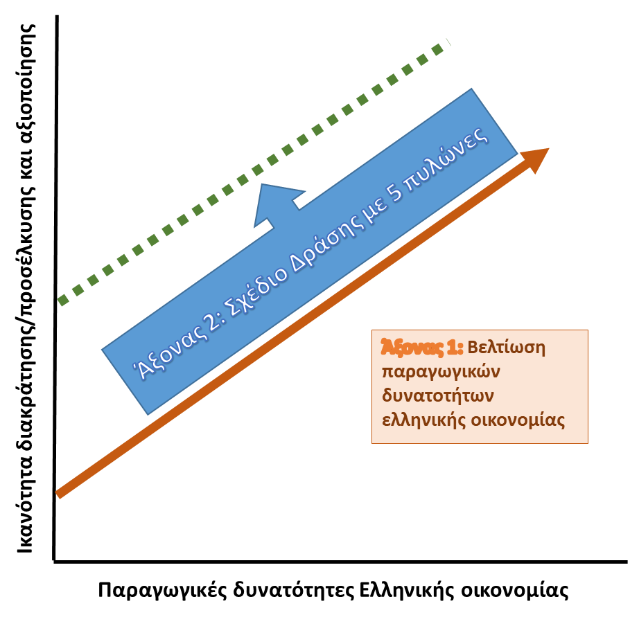

Η προτεινόμενη στρατηγική που εδράζεται σε δύο άξονες: Ο πρώτος άξονας αφορά τη γενική αναβάθμιση των παραγωγικών δυνατοτήτων της Ελληνικής οικονομίας, ώστε να είναι σε θέση να δημιουργήσει πολλές, ποιοτικές και καλά αμειβόμενες θέσεις εργασίας σε κλάδους υψηλής προστιθέμενης αξίας. Ο δεύτερος άξονας αφορά την εφαρμογή ειδικότερων στοχευμένων πολιτικών, που θα συμβάλουν στον επαναπατρισμό του ανθρώπινου δυναμικού, που έχει μεταναστεύσει, τη διακράτηση όσων ήδη σκέφτονται να εγκαταλείψουν τη χώρα και την ενεργοποίηση αυτών που παραμένουν έξω προς όφελος της Ελληνικής οικονομίας.

Άξονας 1: Βελτίωση παραγωγικών δυνατοτήτων της Ελληνικής οικονομίας
Ο παραγωγικός μετασχηματισμός της Ελληνικής οικονομίας αποτελεί πάγια θέση του ΣΕΒ. Συστατικά στοιχεία αυτού του παραγωγικού μετασχηματισμού αποτελούν τα εξής:
- Η αύξηση του ποσοστού της βιομηχανίας στο 12% ΑΕΠ από 9,6% που είναι σήμερα και μεσοπρόθεσμα στο 15%. Τα στοιχεία δείχνουν ότι η μεταποίηση, παρά τη σχετικά χαμηλή της συμμετοχή της στο ΑΕΠ δημιουργεί συγκριτικά περισσότερες και καλύτερες θέσεις εργασίας. Ο ΣΕΒ εκτιμά ότι η σύγκλιση της Ελληνικής βιομηχανίας με τις ευρωπαϊκές τάσεις θα δημιουργήσει σταδιακά, άμεσα και έμμεσα 550.000 νέες θέσεις εργασίας ενώ η μέση αμοιβή εργαζομένου θα είναι έως και διπλάσια στη μεταποίηση και στις συνδεδεμένες υπηρεσίες (βλ. εδώ).
- Η παραγωγική μεγέθυνση των επιχειρήσεων στην Ελλάδα, ώστε να αυξηθεί η παραγωγικότητά τους. Ο κατακερματισμός και ο μεγάλος αριθμός πολύ μικρών επιχειρήσεων αποτελεί σημαντικό εμπόδιο. Σύμφωνα με μελέτη του ΣΕΒ η δημιουργία 8.000 περισσότερων μεσαίων και μικρών επιχειρήσεων, μέσα από ανακατανομή του αριθμού των πολύ μικρών επιχειρήσεων, θα προσθέσει 7,7δισ. € στο ΑΕΠ (+4%) και 100.000 δουλειές (καθαρή αύξηση 6%) έως το 2025.
- Η βελτίωση επιχειρηματικού περιβάλλοντος ώστε να καταστεί εφικτή η κάλυψη του επενδυτικού κενού των 100 δισ. € που δημιουργήθηκε τα χρόνια της κρίσης. Ο ΣΕΒ έχει παρουσιάσει μια αναλυτική εργαλειοθήκη που θα μπορούσε να οδηγήσει στην κάλυψη αυτού του επενδυτικού κενού μέχρι το 2025, μειώνοντας τα ρυθμιστικά εμπόδια και την γραφειοκρατία κατά 25%, εξαλείφοντας τα διοικητικά βάρη στην αδειοδότηση κατά 30%, δημιουργώντας σταθερό φορολογικό πλαίσιο και ανατρέποντας την υπερ-φορολόγηση των επιχειρήσεων κατά 30%, και μειώνοντας το χρόνο επίλυσης δικαστικών διαφορών κατά 35%.
- Η επιτάχυνση της διαδικασίας του ψηφιακού μετασχηματισμού της ελληνικής οικονομίας, ώστε να αξιοποιηθούν οι ευκαιρίες που δημιουργεί η 4^{η} βιομηχανική επανάσταση. Όπως φαίνεται από τον δείκτη DESI ο οποίος καταρτίζεται κάθε χρόνο από την Ευρωπαϊκή Επιτροπή και μετρά το επίπεδο ψηφιακής ωριμότητας των 28 κρατών-μελών της ΕΕ η Ελλάδα κατέλαβε το 2019 κατέλαβε μόλις την 26η θέση (πάνω μόνο από τη Ρουμανία και τη Βουλγαρία). Επίσης, την τελευταία πενταετία η χώρα μας δεν εμφάνισε αξιόλογη πρόοδο, καθώς βελτίωσε τον DESI μόνο κατά 11,2 μονάδες. Ο ΣΕΒ παρουσίασε πρόσφατα μια ολοκληρωμένη εθνική στρατηγική για τη μετάβαση στην 4^{η} βιομηχανική επανάσταση η οποία θα μπορούσε να επιφέρει σε βάθος τετραετίας αύξηση του ΑΕΠ κατά 7,7%. (€16 δισ.).
- Η ενίσχυση της αξιοκρατίας και της διαφάνειας: Η μειωμένη αξιοκρατία και η διαφθορά αποτελούν, όπως αναφέραμε, βασικούς παράγοντες απώθησης για τους μορφωμένους και με κίνητρο ανθρώπους, Το 2019 η Ελλάδα κατετάγη στην 60η θέση σε σύνολο 180 κρατών στο Δείκτη Αντίληψης της Διαφθοράς (CPI –Corruption Perception Index) της Διεθνούς Διαφάνειας. Ο ΣΕΒ έχει παρουσιάσει έναν «οδηγό καταπολέμησης της διαφθοράς» με προτάσεις για την ενίσχυση της αξιοκρατίας και της διαφάνειας στη χώρα μας.

H υλοποίηση των φιλοδοξών μεταρρυθμιστικών προγραμμάτων που έχει προτείνει ο ΣΕΒ σχετικά με την ενίσχυση της βιομηχανίας, την παραγωγική μεγέθυνση, τη βελτίωση του επιχειρηματικού και επενδυτικού περιβάλλοντος και τον ψηφιακό μετασχηματισμό της ελληνικής οικονομίας θα συμβάλουν στο μετασχηματισμό της Ελλάδας σε μια σύγχρονη δυναμική και εξωστρεφή οικονομία που θ προσελκύει υψηλού επιπέδου ανθρώπινο δυναμικό και παραγωγικές επενδύσεις και θα εξάγει προϊόντα και υπηρεσίες με υψηλής προστιθέμενης αξίας.

Άξονας 2: Σχέδιο Δράσης για την μετατροπή του brain drain σε brain gain
Όπως προαναφέρθηκε ο δεύτερος άξονας της προτεινόμενης στρατηγικής περιλαμβάνει στοχευμένες δράσεις για την αντιμετώπιση του brain drain οι οποίες εντάσσονται στους ακόλουθους 5 πυλώνες:

Πυλώνας 1: Δράσεις που αποσκοπούν στην παρακίνηση επιστροφής Ελλήνων υψηλών προσόντων που βρίσκονται στο εξωτερικό.
Οι δράσεις του συγκεκριμένου πυλώνα απευθύνονται, κατά κύριο λόγο, σε Έλληνες υψηλών προσόντων που έχουν ολοκληρώσει τις σπουδές τους ή εργάζονται στο εξωτερικό και επιθυμούν να επιστρέψουν και να εργαστούν στην Ελλάδα στο άμεσο μέλλον.

Δράσεις που αποσκοπούν στην παρακίνηση επιστροφής Ελλήνων υψηλών προσόντων που βρίσκονται στο εξωτερικό.
Διευκόλυνση της διαδικασίας εύρεσης εργασίας στην Ελλάδα
- Δημιουργία ειδικών πλατφορμών στις οποίες θα αναρτώνται πληροφορίες για τις ευκαιρίες απασχόλησης στην Ελλάδα.
- Διοργάνωση job fairs στο εξωτερικό.
- Ενίσχυση δικτύωσης και παροχή συμβουλευτικών υπηρεσιών.
Διευκόλυνση της επιστροφής
- Δημιουργία «Οδηγού Επαναπατρισμού» με πρακτικές πληροφορίες για τη μετεγκατάσταση στην Ελλάδα.
- Παροχή υπηρεσιών υποστήριξης για επαναπατριζόμενους σε πρακτικά θέματα που αφορούν τη μετέγκατασταση (one-stop-shop).
- Συμβουλευτική προς συζύγους επαναπατριζόμενων ώστε να διευκολυνθούν στην εύρεση εργασίας.
Παροχή κινήτρων
- Ειδικό καθεστώς μειωμένης φορολόγησης για φυσικά πρόσωπα που εγκαθίστανται ως φορολογικοί κάτοικοι και συνάπτουν σύμβαση εξαρτημένης εργασίας στην Ελλάδα.
- Επιδότηση μισθού ή εργοδοτικών εισφορών για την πρόσληψη Ελλήνων με αποδεδειγμένη εργασιακή εμπειρία στο εξωτερικό.
- Ενισχύσεις μη μισθολογικού χαρακτήρα (π.χ. επίδομα μετεγκατάστασης).

Πυλώνας 2: Δράσεις που αποσκοπούν στην ανάσχεση των μαζικών εκροών του ανθρώπινου δυναμικού υψηλών προσόντων από την Ελλάδα προς το εξωτερικό.
Οι δράσεις του συγκεκριμένου πυλώνα απευθύνονται τόσο σε νεοεισερχόμενους στην αγορά εργασίας όσο και σε ανθρώπους που ήδη εργάζονται. Βασικός στόχος είναι η βελτίωση των εκροών του τυπικού και μη τυπικού συστήματος εκπαίδευσης ώστε μειωθεί το φαινόμενο της αναντιστοιχίας δεξιοτήτων που οδηγεί χιλιάδες μορφωμένους ανθρώπους είτε στην ετεροαπασχόληση σε αντικείμενα άσχετα με το αντικείμενο των σπουδών τους είτε στην ανεργία.

Δράσεις που αποσκοπούν στην ανάσχεση των μαζικών εκροών του ανθρώπινου δυναμικού υψηλών προσόντων από την Ελλάδα προς το εξωτερικό
Καλύτερη διασύνδεση των συστημάτων εκπαίδευσης και κατάρτισης με τις ανάγκες της αγοράς εργασίας και του παραγωγικού μετασχηματισμού
- Ουσιαστική αναβάθμιση του επαγγελματικού προσανατολισμού στην πρωτοβάθμια και δευτεροβάθμια εκπαίδευση.
- Ορθολογικότερη κατανομή των αποφοίτων των συστημάτων εκπαίδευσης και επικαιροποίηση των προγραμμάτων σπουδών λαμβάνοντας υπόψη πέρα των επιστημονικών κριτηρίων και τις ανάγκες της οικονομίας και των επιχειρήσεων.
- Αναβάθμιση της επαγγελματικής εκπαίδευσης και κατάρτισης.
Διευκόλυνση της μετάβασης από την εκπαίδευση στην αγορά εργασίας
- Ουσιαστική αναβάθμισης των γραφείων διασύνδεσης των πανεπιστημίων με την απαραίτητη υλικοτεχνική υποδομή και ανθρώπινο δυναμικό.
- Υλοποίηση προγραμμάτων συμβουλευτικής και απόκτησης εργασιακής εμπειρίας.
Αντιμετώπιση του προβλήματος της απαξίωσης δεξιοτήτων
- Προγράμματα επανακατάρτισης ετεροαπασχολούμενων και ανέργων πτυχιούχων σε συναφή πεδία με υψηλή ζήτηση (π.χ. εκπαίδευση αποφοίτων μαθηματικών σχολών σε πληροφορική).
- Επιδότηση πτυχιούχων τριτοβάθμιας εκπαίδευσης για την έναρξη/υποστήριξη επιχειρηματικής δραστηριότητας συναφούς με τις σπουδές τους.

Πυλώνας 3: Οριζόντιες δράσεις που στοχεύουν τόσο στη διακράτηση όσο και την παρακίνηση επιστροφής.
Οι δράσεις του συγκεκριμένου πυλώνα συμβάλουν τόσο στη διακράτηση όσο και στην προσέλκυση ανθρώπων με υψηλές δεξιότητες αφενός μέσω της άμεσης δημιουργίας θέσεων εργασίας σε τομείς υψηλής εξειδίκευσης και αφετέρου μέσω της άρσης διαφόρων αντικινήτρων.

Οριζόντιες δράσεις που στοχεύουν τόσο στη διακράτηση όσο και την παρακίνηση επιστροφής
Ενθάρρυνση έρευνας και ανάπτυξης
- Ενίσχυση της δημόσιας χρηματοδότης για έρευνα και ανάπτυξη (υποτροφίες για υποψήφιους διδάκτορες, χρηματοδότηση ερευνητικών έργων για μεταδιδάκτορες, ερευνητές και μέλη ΔΕΠ).
- Βελτίωση της ροής/απορρόφησης της ήδη υφιστάμενης χρηματοδότησης για την έρευνα (π.χ. μέσω της απλούστευσης της νομοθεσίας και των διαδικασιών), ώστε να ομαλοποιηθεί, μεταξύ άλλων, η καταβολή των πληρωμών στους ερευνητές.
- Διαμόρφωση ευνοϊκού περιβάλλοντος για τη συνεργασία πανεπιστημίων-επιχειρήσεων (π.χ. βιομηχανικά διδακτορικά).
- Ανάπτυξη εταιρειών τεχνοβλαστών (spin off) από πανεπιστήμια ή ερευνητικά ιδρύματα με στόχο την οικονομική αξιοποίηση των ερευνητικών αποτελεσμάτων τους.
- Ενθάρρυνση δημιουργίας νεοφυών επιχειρήσεων (start ups).
Μείωση της υπερφορολόγησης της εργασίας
- Σταδιακή μείωση των φορολογικών συντελεστών και των ασφαλτικών εισφορών.
- Ένταξη περισσότερων κατηγοριών στις αφορολόγητες μη μισθολογικές παροχές (π.χ. δαπάνες εκπαίδευσης).
Δημιουργία ελκυστικού εργασιακού περιβάλλοντος από τις επιχειρήσεις
- Ανασχεδιασμός θέσεων και ρόλων στη λογική της αποκέντρωσης και της μείωσης των ιεραρχικών επιπέδων (delayering).
- Εφαρμογή αξιόπιστων και διαφανών συστημάτων αξιολόγησης των εργαζομένων (performance appraisal).
- Επιβράβευση της καλής απόδοσης με την παροχή οικονομικών και μη –οικονομικών κίνητρων (performance related pay).
- Αποτελεσματική διαχείριση της εργοδοτικής ελκυστικότητας (employer branding).
- Υπό προϋποθέσεις παροχή της δυνατότητας εργασίας από απόσταση για ορισμένες ημέρες την εβδομάδα (μερική τηλεργασία) σε όσους εργαζόμενους το επιθυμούν.

Πυλώνας 4: Δράσεις διασύνδεσης των Ελλήνων του εξωτερικού με την εγχώρια επιχειρηματική και ερευνητική κοινότητα.
Οι δράσεις του συγκεκριμένου πυλώνα αποσκοπούν πρωτίστως στην ενεργοποίηση Ελλήνων υψηλών προσόντων που εργάζονται στο εξωτερικό και δεν σκοπεύουν, προς το παρόν, να επιστρέψουν μόνιμα στην Ελλάδα, ώστε να συμβάλουν με τις γνώσεις και την εμπειρία τους στην ανάπτυξη της εγχώριας οικονομίας.

Δράσεις διασύνδεσης των Ελλήνων του εξωτερικού με την εγχώρια επιχειρηματική και ερευνητική κοινότητα.
Ανάπτυξη συνεργασιών με Έλληνες του εξωτερικού στον ερευνητικό τομέα
- Δημιουργία υποδομών για τη διευκόλυνση της δικτύωσης με Έλληνες επιστήμονες του εξωτερικού (π.χ. διαδικτυακές πλατφόρμες ενημέρωσής και επικοινωνίας, διοργάνωση συνεδρίων/workshops).
- Δημιουργία δομών κινητικότητας ερευνητών, συμπεριλαμβανομένης της χρηματοδότησης σύντομων επισκέψεων Ελλήνων επιστημόνων από το εξωτερικό στην Ελλάδα και αντίστροφα.
- Συνεργασία ελληνικών και ξένων πανεπιστημίων και ερευνητικών κέντρων, με στόχο τη δημιουργία κοινών εκπαιδευτικών και ερευνητικών προγραμμάτων.
Ανάπτυξη επιχειρηματικών συνεργασιών με Έλληνες του εξωτερικού
- Δημιουργία επιχειρηματικών δικτύων με Έλληνες της διασποράς με στόχο τον εντοπισμό ευκαιριών συνεργασίας και τη μεταφορά τεχνογνωσίας.
- Διευκόλυνση επιχειρηματιών της διασποράς που θέλουν να επενδύσουν στην Ελλάδα.

Πυλώνας 5: Δημιουργία ενός μόνιμου μηχανισμού παρακολούθησης και σχεδιασμού πολιτικών για την αντιμετώπιση του brain drain.
Ο σχεδιασμός κατάλληλων και αποτελεσματικών πολιτικών για την αντιμετώπιση του brain drain προϋποθέτει, μεταξύ άλλων την ύπαρξη αξιόπιστών στοιχείων για το συνολικό μέγεθος των ροών καθώς επίσης και εκτίμηση των αναγκών της Ελληνικής οικονομίας σε επαγγέλματα, ειδικότητες και δεξιότητες.

Δημιουργία ενός μόνιμου μηχανισμού παρακολούθησης και σχεδιασμού πολιτικών για την αντιμετώπιση του brain drain.
Ακριβής μέτρηση των εκροών-εισροών Ελλήνων πολιτών
- Διεύρυνση των τηρουμένων στοιχείων από ΕΛΣΤΑΤ για τις εκροές και εισροές Ελλήνων πολιτών ώστε να περιλαμβάνουν και δημογραφικά στοιχεία (ηλικία, φύλο, εκπαιδευτικό επίπεδο κλπ.)
- Αξιοποίηση δεδομένων από ελληνικές διπλωματικές αρχές στις χώρες προορισμού (π.χ. εκδοθείσες άδειες παραμονής/εργασίας σε Έλληνες πολίτες).
- Αξιοποίηση εξειδικευμένων στοιχείων από επαγγελματικές κατηγορίες (π.χ. πιστοποιητικά Ιατρικών Συλλόγων για εργασία γιατρών στο εξωτερικό).
Διάγνωση αναγκών και ομάδων στόχων και τον σχεδιασμό κατάλληλων και αποτελεσματικών πολιτικών
- Συστηματική αξιοποίηση Μηχανισμού Διάγνωσης των Αναγκών της Αγοράς Εργασίας.
- Διεξαγωγή στοχευμένων ερευνών αποφοίτων (tracer studies) σχετικά με την επαγγελματική τους πορεία σε διαφορετικά χρονικά διαστήματα μετά την αποφοίτησή τους.
Σχεδιασμός κατάλληλων πολιτικών για την αντιμετώπιση του brain drain
- Καθορισμός ρεαλιστικών και μετρήσιμων στόχων.
- Χαρτογράφηση καλών διεθνών πρακτικών και διερεύνηση δυνατότητας εφαρμογής στην Ελλάδα.
- Καταγραφή και αξιολόγηση υφιστάμενων πρωτοβουλιών στην Ελλάδα.

Η αντιμετώπιση του φαινομένου brain drain, όπως αποτυπώθηκε προηγουμένως, είναι ένα πολυσύνθετο και πολυεπίπεδο εγχείρημα στο οποίο καλούνται να εμπλακούν πολλοί εμπλεκόμενοι. Η ήδη υφιστάμενη υγιής συνεργασία διαφόρων μερών και πρωτοβουλιών, ιδιωτικών (Βrain Regain, Brain Gain, Regeneration, Reload Greece) και δημόσιων (Γέφυρες Γνώσης και Συνεργασίας, ΕΛΙΔΕΚ) έχει ήδη αποδώσει καρπούς τους οποίους διαπιστώνουμε στο πλαίσιο της πρωτοβουλίας του Υπουργείου Εργασίας Brain Regain. Ο ΣΕΒ πιστεύει ότι μόνο με αυτού του είδους την προσέγγιση, δηλαδή της συνεργασίας, μπορεί η χώρα μας να αντιμετωπίσει τα σύγχρονα προβλήματα με αποτελεσματικό τρόπο.

Το παρόν συντάχτηκε από τον τομέα Απασχόλησης και Αγοράς Εργασίας του ΣΕΒ και βασίζεται σε μελέτη, η οποία πραγματοποιείται στο πλαίσιο της Πράξης «Θεσμική και επιχειρησιακή ενδυνάμωση του κοινωνικού εταίρου ΣΕΒ» που υλοποιείται μέσω του Επιχειρησιακού Προγράμματος «Ανάπτυξη Ανθρώπινου Δυναμικού, Εκπαίδευση και Δια Βίου Μάθηση».

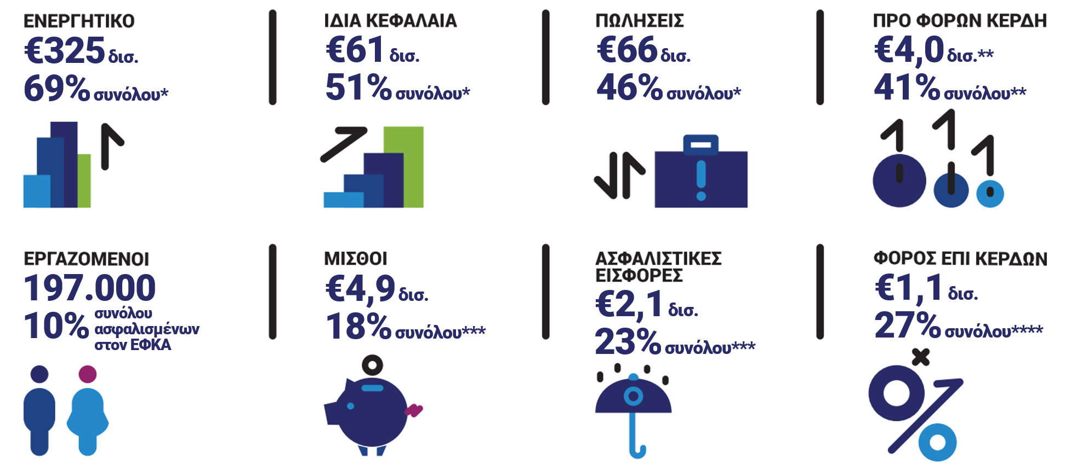
ΤΟ ΜΕΛΛΟΝ ΤΗΣ ΕΡΓΑΣΙΑΣ
Οικονομικά Στοιχεία Μελών ΣΕΒ
BRAIN DRAIN

* 21.075 δημοσιευμένοι ισολογισμοί χρήσης 2017 που περιλαμβάνονται στη βάση της ICAP
** σύνολο κερδών κερδοφόρων επιχειρήσεων
*** % επί του συνόλου τακτικών αποδοχών (χωρίς bonus και υπερωρίες)/ασφαλιστικών εισφορών ασφαλισμένων στον ΕΦKA
**** % επί του συνόλου εσόδων από φόρο εισοδήματος νομικών προσώπων

Όραμα
Οραματιζόμαστε την Ελλάδα ως τη χώρα, που κάθε πολίτης του κόσμου θα θέλει και θα μπορεί να επισκεφθεί, να ζήσει και να επενδύσει. Οραματιζόμαστε μια ανοιχτή, κοινωνικά υπεύθυνη και οικονομικά φιλελεύθερη χώρα-μέλος της Ευρωπαϊκής Ένωσης, που προτάσσει την ισχυρή ανάπτυξη ως παράγοντα κοινωνικής συνοχής. Θέλουμε μια Ελλάδα δυναμικό κέντρο της ευρωπαϊκής περιφέρειας, με στέρεους θεσμούς, ελκυστικό κοινωνικό και οικονομικό περιβάλλον, που προάγει τις εξαγωγές, την καινοτόμο επιχειρηματικότητα, την παραγωγή και τις ποιοτικές υπηρεσίες, τη βιώσιμη ανάπτυξη, τη γνώση, τη συνοχή, τις ίσες ευκαιρίες και το κράτος δικαίου.

Αποστολή
Ηγεσία & Γνώση
Ο ΣΕΒ διαδραματίζει ηγετικό ρόλο στον μετασχηματισμό της Ελλάδας σε μια παραγωγική, εξωστρεφή και ανταγωνιστική οικονομία, ως ανεξάρτητος και υπεύθυνος εκπρόσωπος της ιδιωτικής οικονομίας.
Κοινωνικός Εταίρος
Ο ΣΕΒ, ως κοινωνικός εταίρος που πιστεύει στη λειτουργία των θεσμών, προωθεί στα αρμόδια όργανα της Πολιτείας και της Ε.Ε. τις απόψεις και θέσεις της επιχειρηματικής κοινότητας.
Ισχυρός Εκπρόσωπος
Ο ΣΕΒ διαμορφώνει θέσεις, αναλύσεις και προτάσεις πολιτικής για την οικονομία, τη βιομηχανία, την καινοτομία, την απασχόληση, την παιδεία και τις εργασιακές δεξιότητες, τον κοινωνικό διάλογο, τη βιώσιμη ανάπτυξη, την εταιρική υπευθυνότητα.
Φορέας Δικτύωσης
Ο ΣΕΒ δικτυώνει τα μέλη του μεταξύ τους & με τα κέντρα αποφάσεων (εγχώρια και διεθνή), με στόχο τη δημιουργία προστιθέμενης αξίας.

Για διάφορούς ορισμούς στη διεθνή βιβλιογραφία βλ. Beine, Michel, Frédéric Docquier, and Hillel Rapoport. 2001. “Brain Drain and Economic Growth: Theory and Evidence.” Journal of Development Economics 64 (1): 275–89΄Bhagwati, Jagdish, and Koichi Hamada. 1974. “The Brain Drain, International Integration of Markets for Professionals and Unemployment: A Theoretical Analysis.” Journal of Development Economics 1 (1): 19–42΄Docquier, Frédéric, and Hillel Rapoport. 2012. “Globalization, Brain Drain, and Development.” Journal of Economic Literature 50 (3): 681–730.
Spyros A. PAPAEFTHYMIOU. Financial footprint of “brain drain” & migration for Greece in years of crisis (2008-2016)

